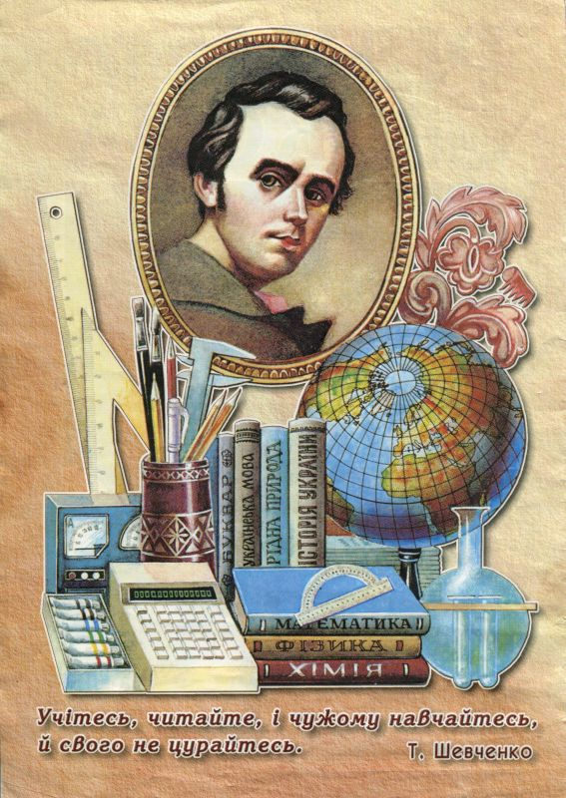
Сценарій дитячого ранку, присвячений
200 річчю народження Т.Г. Шевченка.
Тема: «Поговоримо крізь віки»
Мета: Ознайомити з життєописом великого сина українського народу Т.Г. Шевченка. Вчити дітей добирати необхідний матеріал з літератури. Працювати над розвитком їх активного мовлення – удосконалювати в учнів уміння зв’язно висловлювати свої думки. Розвивати акторські здібності. Продемонструвати красу і чарівність Шевченкового слова. Виховувати любов і повагу до спадщини, яку залишив поет.
Тип година спілкування: Театралізована вистава присвячена Т.Г. Шевченкові.
Оформлення: Святково прибрана класна кімната. Портрет Т. Шевченка. Фотовиставка про життя і творчість Кобзаря. Виставка його творів, ілюстрацій. Хлопчики і дівчата у вишитих сорочках і блузках.
Прислів’я:
- Шевченке перо панів по серцю шкребло.
- Тарасів «Буквар» - для дітей великий дар.
- Тарасові слова – то правда жива.
- Ми Шевченка славить будем і ніколи не забудем.
- Шевченкове слово в віках не старіє.
Обладнання: телевізор, DVD – програвач.
Хід години спілкування
Організація класу.
Слово вчителя.
Шановні гості! Дорогі мої діти!
В історії кожного народу є імена, які становлять його славу, велич і національну гордість.
Саме таким і є для України ім’я безсмертного Кобзаря - Т.Г. Шевченко. Він прожив усього 47 років: із яких 24 роки був у кріпацтві, 10 років мучився у солдатській неволі на засланні і всього 13 років був вільною людиною. Ім’я Тарас прийшло до нас з грецької мови, що означає бунтівливий, бунтівник. Славетне ім’я Тарас!
Його обезсмертив наш геній – Тарас Шевченко.
За Тарасом слідкували,
Все забороняли.
За писання й малювання
Жорстоко карали
З неволі Тарас повернувся хворим,
Але пісню, але душу
Не забув складати
Як страждала – горювала
Україна – мати.
Думи й помисли Тараса Шевченка були про Україну, про її народ, його долю нещасливу, занапащену
Я так її, я так люблю,
Мою Україну убогу,
Що проклену святого Бога,
За неї душу погублю!
А зараз ми з вами побуваємо в гостях у хлопчика Тараса, який жив ХІХ столітті, поговоримо з ним через віки
Звучить у грамзаписі «Заповіт». Діти співають.
Слова учнів:
За все тобі клянемося,
Усі вкраїнські діти,
Ми сповнемо, Кобзарю,
Всі твої заповіти.

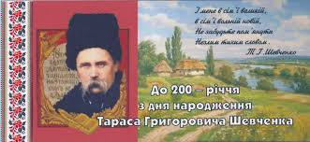

Поговоримо крізь віка
Театралізована виставка
Дійові особи:
- Тарас Шевченко – 13р.
- Хлопець і дівчина (наші сучасники).
- Читці: хлопці, дівчата.
- Кріпаки: селяни, селянки.
І дія
(Хлопець сидить за комп’ютером і грається.)
Дівчина. Привіт! Не можеш відірватись від свого комп’ютера? Хоч би пішов подихати свіжим повітрям. Очі пожалій! Уроки вивчив?
Хлопець. Ще не всі виконав. Слухай, а що нам було задано з української літератури?
Дівчина. Треба почитати повість «У бур’янах». Це твір про малого Тараса Шевченка, про його дитинство.
Хлопець. Ой, як я не люблю читати! Як це нудно і ліньки! Слухай, Наталю, цікаво було б побувати у тому часі і зустріти малого Тараса – нашого ровесника. Нехай би він розказав сам про своє дитинство, поговорили б з ним про життя, побачили б усе на власні очі. Ото було б здорово!... А то сиди, читай – нудота!
Дівчина. Придумав! Ще один мені письменник – фантаст. Знаєш, 100 років тому жив один англійський письменник – Герберт Уелс. Він нафантазував, що буде машина часу, яка в будь-яку хвилину може перенести в минуле і майбутнє.
Хлопець. Мати машину часу! (Захопленню). Ось що мені треба! (Мрійливо). Перенестись на початок ХІХ століття!... А ти б хотіла?
Дівчина. Звичайно, це захоплююче й цікаво! Але де там нам!
Хлопець. Можна спобувати. Наприклад, віртуальна подорож у часи Тараса Шевченка. Сідай! (Жваво). Зараз складемо програму, запустимо в комп’ютер і… (Хлопець щось робить з комп’ютером, радиться з однокласницею. Вони обоє захоплені, радісно збуджені).
Раптом потемніло, потім спалах, і ось вони обоє вже серед незнайомого оточення.
ІІ дія
(Тин, хата під солом’яною стріхою. Біля тину хлопчик (13 років) – малий Тарас. Сидить у солом’яному брилі, щось на клаптику паперу пише огризком олівця. Перед ним з’являються наші герої: хлопець і дівчина).
Хлопець. Слухай, де це ми? Дивись, хата солом’яна, тин. Це що, ми в минулому?
Дівчина. Напевно, в минулому… Поглянь, он якийсь хлопчик, дивно вбраний. Давай спитаємо його.
(Хлопець і дівчина підходить до незнайомця і здороваються одночасно).
Хлопець і дівчина. Привіт!
(Тарас Шевченко (підліток) здивований їй привітанням і зовнішнім виглядом, розглядає їй, знімає бриль).
Тарас. Здорові були!
Хлопець (здивовано до дівчини). Вітання у нього якесь допотопне.
Дівчина. Хлопчику, ти не знаєш що це за село?
Тарас Шевченко. Авжеж, знаю, наше село – Кирилівка.
Дівчина. Кирилівка! (Радісно і здивовано). Це ж те село, де пройшло дитинство Тараса Шевченка?!!
Тарас. А ви звідки знаєте про мене, бо я вас не знаю, вперше вас бачу.
Хлопець. Ти що, Тарас Шевченко – наш геніальний поет?
Тарас (зніяковілий). Так, Тарас я, Шевченко, сирота убогий. (Ховає за спину папір).
Дівчина (лагідно). А що ти оце робив? Ну, не бійся, признайся – вірші складав чи малював?
Тарас. Як, ви і про це знаєте? Не смійтеся хоча ви з мене. А то все село дорікає. Кажуть, що я ледащо, що робити не хочу, лише в бур’янах вилежуються. А я всі свої жалі на папір виливаю і легше мені, одинокому сироті, на душі стає.
(Хлопець і дівчина переглядаються. Від захвату у них дух перехоплює).
Хлопець і дівчина. Ура! Ми в минулому!!!
Дівчина. Ти не уявляєш, Тарасе, які ми раді, що перенеслись до тебе, розмовляємо з тобою!
Хлопець. Ми з ХІХ століття (гордовито-хвацьковито). Вирішили прогулятись у часі. І заодно домашнє завдання з української літератури виконати – практично! Вчительці розкажу – не повірить!
Дівчина (до здивованого Тараса). Розумієш, нам задали прочитати повість Степана Васильченка про тебе, а він (показує на хлопця) лінується. Тому радіє, що все на свої очі побачить і читати не потрібна.
Шевченко (зніяковілий, перестрашений і здивований). Про мене?! Як це? Через двісті років про мене знають? У школі дяк розповідає про сироту Тараса?
Хлопець. Який дяк? Учителька, і то дуже строга. Як не прочитаю повість, то одиницю буду мати. То ж не барись, розповідай біографію від початку.
Дівчина (прохально). Будь ласка, розкажи…
Тарас (ніяково). Я віршем, добре… (Читає автобіографічний вірш (уривок) «Якби ви знали, паничі…»).
Хлопець (захоплено). Ну ти даєш! Такий малий, а такий талановитий! Мені б так…
Дівчина (із захватом). Молодець! Геніально!
Шевченко (радісно, сміливіше). Невже вам і справді подобається? Мене всі так лають, тільки одна Оксана, моя подруга, підтримує і підбадьорю.
Хлопець (із захватом). Ти смішний і дивний! Українці вже майже 200 років твої вірші вчать напам’ять! А ти питаєшся, чи подобаються!!!
ІІІ дія
(Чути дівочий слів «По діброві вітер віє…»)
Дівчина. Гарно тут… Спадає на думку твій вірш «Тече вода з-під явора…» (напам’ять вірш).
Хлопець. А щось людей не видно… Де вони?
Тарас. На панщині (задумано)… Німі на панщину ідуть і діточок своїх ведуть…
(Звучить вірш «За сонцем хмарочка пливе…»).
Дівчина. Темніє… Он люди якісь йдуть, ледве ноги волочать.
Тарас. Це кріпаки – панські слуги. Цілісінький день працювали на пана. І так з дня на день… «Людей у ярма запрягли пани лукаві…»
Хлопець. Я Згадав твій вірш «Садок вишневий коло хати…» (Звучить вірш).
Дівчина. Життя, як у раю, здається.
(Біля дітей зупиняється група селян – кріпаків. Вони почули слово рай і, звертаючись до учнів з болем, починають говорити).
1-й селянин.
Он глянь – у тім раї…
Латану свитину з каліки знімають…
Зі шкурою знімають, бо нічим обуть
Княжат не дорослих…
2-й селянин (або селянка).
А он розпинають вдову за подушне
А сина кують…
Єдиного сина, єдину дитину,
Єдину надію в вій сього оддають!
3-й селянин.
А он де під тином
Опухла дитина – голоднеє мре,
А мати пшеницю на панщині жне…
(Селяни йдуть геть…)
(Жінка – селянка з немовлятком розказує вірш «На панщині пшеницю жала…»).
Ця сама селянка. Коли вже та воля буде… Як не нам, то хоча б дітям і внукам нашим.
Хлопець. Воля є, є… ми вже не кріпаки, і Україна вже вільна.
Жінка – селянка (гірко). Що ти, дитино, вигадуєш ( махнула рукою). Чудні ви якісь… (Відходить).
Дівчина. Не повірила… я б сама не повірила на її місці.
Хлопець. Тяжкі часи випали на твою долю, Тарасе. Коли ми читали твої вірші, то нам важко було в це повірити, в те, що так наші українці бідували. А це правда виявляється.
Дівчина. І я тобі скажу, Тарасе, не треба було нам і в минуле переноситись. Твої твори такі правдиві і так написані, що і батики не треба… Потрібно лише уважно читати твої вірші. І минуле стане зрозумілим і близьким.
Хлопець (з ентузіазмом). Тарасе, а може, ти з нами у ХХІ століття гайнеш, га? Давай?
Дівчина (до хлопця). Розумний який!!! Що вигадав?! А вірші хто напише, що будуть кликати до боротьби, які допоможуть скинути ярмо неволі, піднятися з колін і звільнитись Адже його твори виховали патріотів, які вибороли незалежність України.
Хлопець. Дійсно… Ти правильно кажеш, Наталю…
Тарас. Кожна людина повинна достойно прожити у своєму часі… зробити все можливе для кращої долі України й українців… (звертається до хлопця і дівчини, які підходять до нього). Не сумуйте, я завжди буду з вами, в усі часи. (До присутніх). Читайте мої вірші! Отак і поговоримо крізь віки.

К Р О С В О Р Д

По горизонталі:
- … по волі стоять собі,
мов сторожка, розмовляють з полем.
- Чорна … з-за Лиману
Небо, сонце криє.
- Садок вишневий коло хати,
… над вишнями гудуть.
- Зацвіла в долині
Червона …
- Не забудьте пом’янути
Незлим тихим …

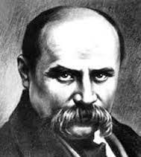

1
2
3
4
5

Відповіді:
- Тополі;
- Хмара;
- Хрущі;
- Калина;
- Словом.

